Физминутки на начальном этапе обучения

Здоровьесберегающие технологии на уроках английского языка

Третьякова Ирина Сергеевна
Английский язык – серьёзный и сложный предмет. На уроках учащимся приходится много запоминать, говорить, писать, читать, слушать и анализировать информацию, поэтому большое значение имеет организация урока. В младшем возрасте дети очень эмоциональны и подвижны, их внимание отличается непроизвольностью и неустойчивостью. Важно учитывать в процессе обучения психологические особенности детей этого возраста. Как правило, младшие школьники обращают внимание в первую очередь на то, что вызывает их интерес.
На раннем этапе обучения детей иностранному языку одна из основных задач учителя – сделать этот предмет интересным и любимым. Этому способствует проведение физминуток на английском языке, которые снимают умственное напряжение, способствуют эмоциональной разгрузке учащихся и являются важным фактором в борьбе против гиподинамии.
Физминутки повышают интерес к овладению определенными знаниями и способствуют развитию фонетических, лексических и грамматических навыков.
Круг пользователей: учителя английского языка, воспитатели пришкольного лагеря, руководители кружков.
Цель: создание условий для психоэмоциональной разгрузки учащихся и развития фонетических, лексических навыков на уроке английского языка через использование физминуток.
Задачи:
- повысить мотивацию к изучению английского языка;
- развивать коммуникативные навыки учащихся;
- способствовать созданию комфортных условий на уроках английского языка;
- изучить влияние физминуток на развитие умений младших школьников.
Ожидаемые результаты:
- повышение активности на уроках;
- улучшение результатов обучения;
- развитие творчество у учащихся.
Результаты за триместр
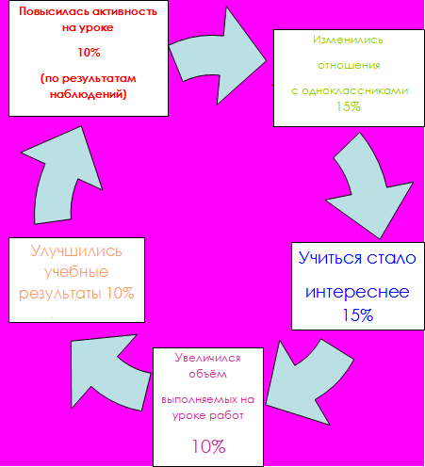

Актуальность
Обучение – самый значимый фактор по продолжительности и по силе воздействия на здоровье школьников. Использование новых форм и технологий обучения, ранее начало систематического обучения привело к значительному росту количества детей, не способных полностью адаптироваться к нагрузкам, к росту утомляемости, гиподинамии, нервному напряжению. В связи с этим нужно соотносить учебную нагрузку с возрастными и индивидуальными особенностями детей, способствовать укреплению здоровья. Знания не будут востребованы, если ребенок не будет здоров. Поэтому использование здоровьесберегающих технологий очень важно.
В целях профилактики утомления, нарушения осанки и зрения проводятся физминутки, т.е. разрядка с использованием различного рода движений.
Использование физминуток на английском языке ведет к повышению творческого потенциала учащихся, к осмысленному и быстрому освоению лексического, грамматического, фонетического материала (согласно программе) и позволяет компенсировать негативные последствия переутомления.
Школьные нагрузки влияют на успешность обучения и являются причиной ухудшения здоровья и успеваемости. Физминутки на уроках английского языка обеспечивают активный отдых учащихся, переключают внимание с одного вида деятельности на другой, способствуют повышению внимания и работоспособности, развитию мелкой моторики, активизации лексического, грамматического материала по темам, согласно программе по английскому языку.
Физминутки проводятся в сопровождении легко запоминающихся считалок, рифмовок, стихотворений. Музыкальное оформление физминуток делает их насыщеннее и интереснее.

1. Hands up, hands down
Hands on hips, sit down
Bent left to the side
Bent left bent right
1, 2, 3 hop 1, 2, 3 stop!
Stand still
2. Stand up clap clap
Arms up clap clap
Step step arms down
Clap clap please sit down
3. Hands up clap clap clap
Hands down shake shake shake
Hands on hip jump jump jump
Hop hop hop stop stand still
Good sit down please
4. Hands up hands down shake shake
Stand up on the tiptoes
Turn around step aside
step left step right
5. I can jump I can run
I can sing I can dance
I can swim I can’t fly
I can climb and say good bye.
6. I like to read I like to play
I like to study every day
I like to jump I like to run
I like to play, it’s fun.
7. Hands on the head
Hands on the hips
Hands on the table
Hands like this
Hands on the shoulders
Hands up and down
Hands behind the head
And sit down.
8. Hand up clap clap
Hands down clap clap
Hands on the head hop hop
Hands on the hips hop hop
9. Two little feet go tap tap tap
Two little hands go clap clap clap
Two little feet go jump jump jump
Two little hands go thump thump thump
10. One one one little dog run
Two two two cats see you
Three three three birds in the tree
Four four four frogs on the floor.
11. Can you hop like a rabbit
Can you jump like a frog
Can you walk like a duck
Can you run like a dog
Can you fly like a bird
Can you swim like a fish
Can you be like a good child
As still as you wish
12. Its fun to this
Its fun to be that
To leap like lamp
To climb like a cat
To swim like a fish
To hop like a frog
To trot like a horse
To jump like a frog
13. Up down up down
Which is the way to London town
Where where up in the air
Close your eyes and you are there
14. Teddy bear turn around
Teddy bear touch the ground
Teddy bear nod you head
Close your eyes and go to bed.
15. Ten little fingers
Ten little toes
Two little ears
And one little nose
Two little eyes
They shine so bright
One little mouth to say good night.
16. Three little monkeys jumping on the bed
One fell of and bumped his bed
Mom called the doctor and the doctor said
No more little monkeys jumping on the bed.
17. Stand up and look around
Shake your head and turn around
Stamp your feet upon the ground
Clap your hands and than sit down.
Содержание разработки может расширяться. Как показала практика, сами дети могут сочинять физминутки и проводить их.
18. посмотрите птичка bird
Нам пример она дает
Чтобы небо ближе стало
Делай up и делай down
19. прибежала кошка cat
тоже хочет дать совет
чтоб как я вам гибкой стать
наклоняйтесь left and right
Результатом может быть сборник физминуток, которые способствуют облегчению усвоения фонетических, грамматических правил.

